ПРЕДВЫБОРНАЯ ПРОГРАММА
кандидата в депутаты Шарковщинского районного Совета депутатов
по Комсомольскому избирательному округу № 2

ГАРБУЗОВА ВЯЧЕСЛАВА ВАСИЛЬЕВИЧА

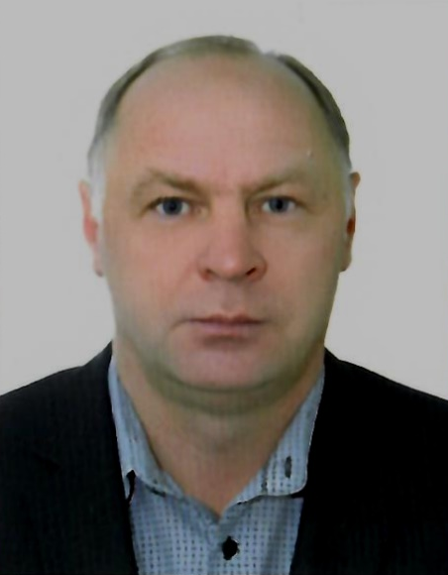
Родился 8 декабря 1972 года в д.Шейки Зельвенского района Гродненской области. По национальности белорус.
Образование высшее. В 1995 году окончил Белорусскую государственную политехническую академию по специальности «Строительство автомобильных дорог и аэродромов»
С 1998 по 2000 гг. – мастер, заместитель директора малого предприятия «Аида», мастер частного предприятия «Комплект-М» в г.п. Шарковщина.
В 2000 году – дорожный мастер ДРСУ – 131.
С 2001 по 2008 гг. работал начальником планово-производственного сектора ДРСУ – № 131.
2008 – 2013 гг. – главный инженер, исполняющий обязанности начальника Шарковщинского ДРСУ – 131.
С января 2013 года назначен начальником филиала Шарковщинское дорожное ремонтно-строительное управление № 131 коммунального унитарного предприятия «Витебскоблдорстрой».
Избирался депутатом Шарковщинского районного Совета депутатов двадцать восьмого созыва. Проживаю в г.п.Шарковщина. Беспартийный.
Уважаемые избиратели!
В ближайшее время каждому из вас предстоит выполнить свой гражданский долг, сделать осознанный выбор в поддержку тех кандидатов в местные советы депутатов, которые будут представлять ваши интересы, будут предпринимать действенные меры по улучшению качества жизни.
Выражаю сердечную благодарность всем гражданам, которые выдвинули и поддержали мою кандидатуру кандидата в депутаты.
В случае избрания депутатом сосредоточу свои усилия на выполнение следующих задач:
- поддержка интересов граждан на законодательном уровне;
- обеспечение общественной стабильности и безопасности;
- повышение экономического потенциала региона;
- обеспечение занятости населения;
- повышение благосостояния населения;
- совершенствование и укрепление материально-технической базы филиала Шарковщинское дорожное ремонтно-строительное управление № 131 коммунального унитарного предприятия «Витебскоблдорстрой».

Ваш выбор меня кандидатом в депутаты – это ваше доверие и моя огромная ответственность перед вами.

